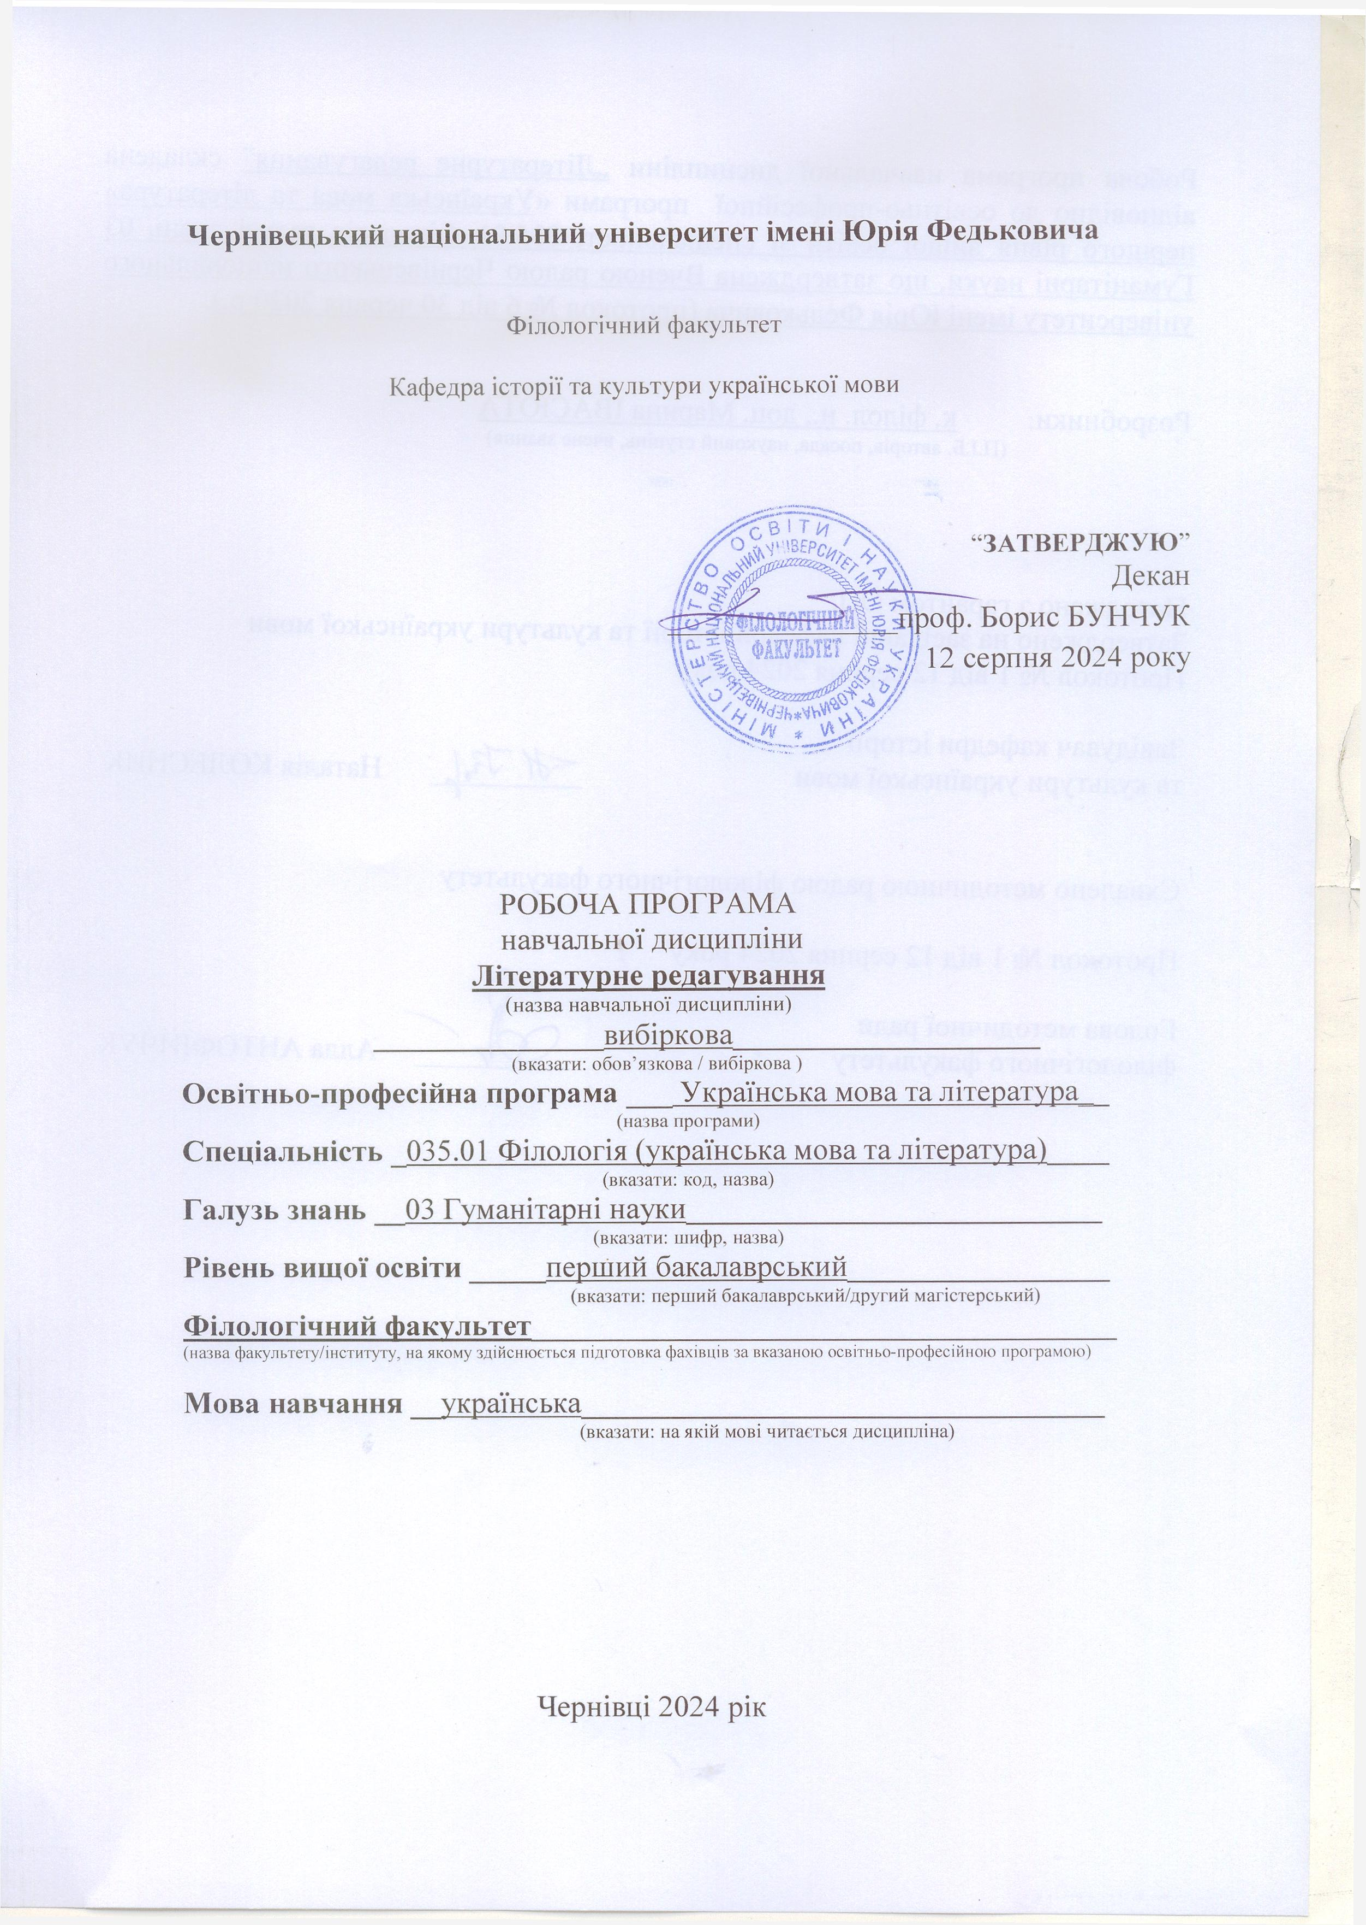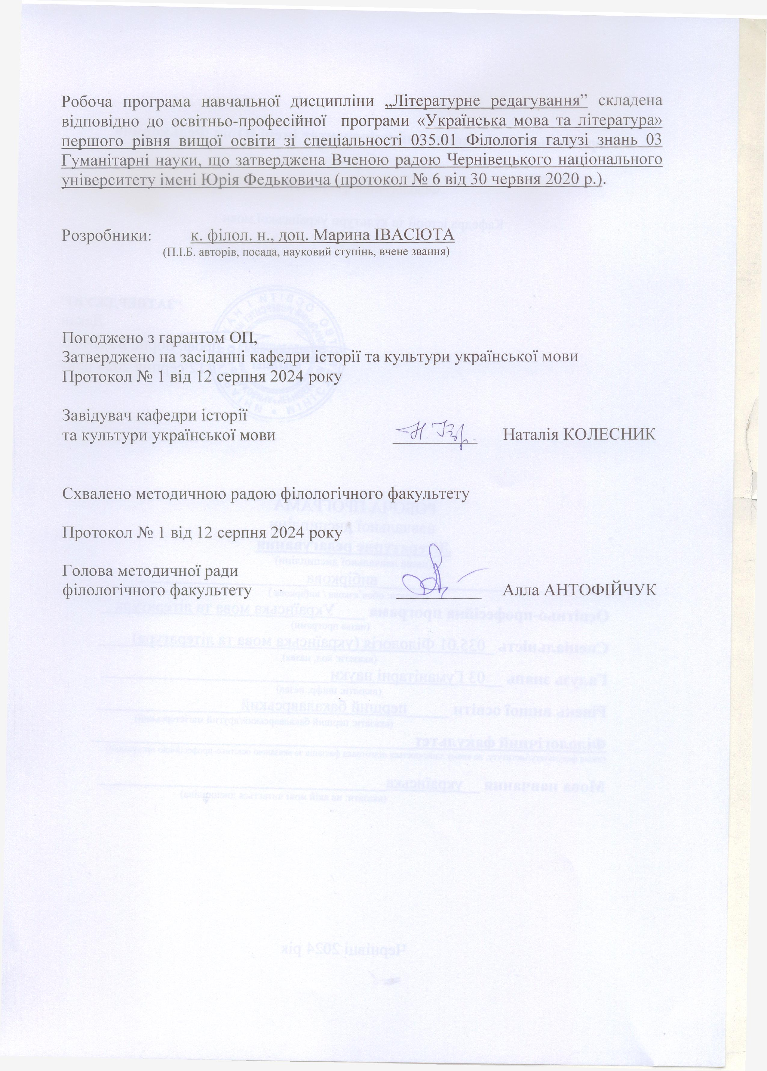Мета та завдання навчальної дисципліни: ознайомлення з основними теоретичними засадами літературного редагування, методами й методиками редагування, друкованими та інтернет-ресурсами інформаційно-довідкового характеру, формування практичних навичок редакторської роботи з текстом.
Переваги цього вибіркового курсу в тому, що досягнення його мети спрямоване на вдосконалення навичок практичної роботи з текстами різних стилів і жанрів, формування умінь роботи з науковими виданнями інформаційно-довідкового характеру, словниками, сучасними інтернет-ресурсами, вироблення навичок правильного слововживання, пошуку відповідного слова. Курс допоможе сформувати в майбутнього філолога фахову текстову компетентність, уміння працювати з текстом, віднаходити шляхи та способи його вдосконалення.

Пререквізити:
Українська мова за професійним спрямуванням.
Вступ до мовознавства.
Сучасна українська мова (фонетика).
Сучасна українська мова (лексикологія, фразеологія і лексикографія).
Сучасна українська мова (морфеміка і словотвір).
Сучасна українська мова (морфологія, ч.І).
Сучасна українська мова (морфологія, ч. ІІ).
Сучасна українська мова (синтаксис словосполучення і речення).
Сучасна українська мова (синтаксис простого речення).

Результати навчання.
Навчальна дисципліна «Літературне редагування» спрямована на забезпечення та засвоєння таких загальних і спеціальних компетентностей:
Загальні:
ЗК 3. Здатність спілкуватися державною мовою як усно, так і письмово.
ЗК4. Здатність бути критичним і самокритичним.
ЗК5. Здатність учитися й оволодівати сучасними знаннями.
Фахові:
ФК 1. Розуміти структуру філологічної науки, поділ знань на мовознавчий та літературознавчий складники, усвідомлювати специфіку кожного.
ФК3. Здатність використовувати в професійній діяльності знання з теорії та історії української мови.
ФК6. Здатність вільно, гнучко й ефективно використовувати українську мову, в усній та письмовій формі, у різних жанрово-стильових різновидах і регістрах спілкування (офіційному, неофіційному, нейтральному), для розв’язання комунікативних завдань у різних сферах життя.
ФК7. Здатність до збирання й аналізу, систематизації та інтерпретації мовних, літературних, фольклорних фактів, інтерпретації та перекладу тексту (залежно від обраної спеціалізації).
ФК8. Здатність вільно оперувати спеціальною термінологією для розв’язання професійних завдань.
ФК11. Здатність до надання консультацій з дотримання норм літературної мови та культури мовлення.
ФК13. Здатність розуміти лінгвістику як особливу науку, що вивчає структуру і функціонування мови; володіти знаннями з усіх галузей мовознавства, історії української мови та сучасної української мови.
У результаті засвоєння змісту навчальної дисципліни студент має набути таких програмних результатів навчання:
ПРН 8. Знати й розуміти систему мови, загальні властивості літератури як мистецтва слова, історію мов і літератур, що вивчаються, і вміти застосовувати ці знання у професійній діяльності.
ПРН 10. Знати норми літературної мови та вміти їх застосовувати у практичній діяльності.
ПРН 12. Аналізувати мовні одиниці, визначати їхню взаємодію та характеризувати мовні явища і процеси, що їх зумовлюють.
ПРН16. Знати й розуміти основні поняття, теорії та концепції обраної філологічної спеціалізації, уміти застосовувати їх у професійній діяльності.
ПРН 17. Збирати, аналізувати, систематизувати й інтерпретувати мовні, літературні, фольклорні явища й використовувати їх для розв’язання складних задач і проблем у спеціалізованих сферах професійної діяльності та/або навчання.

Опис навчальної дисципліни

Загальна інформація про розподіл годин

Форма навчання | Рік підготовки | Семестр | Кількість |  | Кількість годин |  |  |  |  |  | Вид підсумко  вого контролю
Форма навчання | Рік підготовки | Семестр | кредитів | годин | лекції | Практичні | семінарські | Лабораторні | самостійна робота | індивідуальні завдання | Вид підсумко  вого контролю
Денна | 4 | 7 | 3 | 90 | 16 | 14 | - | - | 56 | 4 | залік
Заочна | 4 | 7 | 3 | 90 | 4 | 4 | - | - | 78 | 4 | залік

Структура змісту навчальної дисципліни

Назви змістових модулів і тем | Кількість годин
Назви змістових модулів і тем | денна форма |  |  |  |  |  | заочна форма
Назви змістових модулів і тем | усього | у тому числі |  |  |  |  | усього | у тому числі
Назви змістових модулів і тем | усього | л | п | лаб | інд | с.р. | усього | л | п | лаб | інд | с.р.
1 | 2 | 3 | 4 | 5 | 6 | 7 | 8 | 9 | 10 | 11 | 12 | 13
Змістовий модуль 1. Теоретичні засади літературного редагування
Тема 1. Літературне редагування як спеціалізація філолога. Види і галузі редагування. | 10 | 2 |  |  |  | 6 | 10 | 1 |  |  |  | 9
Тема 2. Історія виникнення й розвитку літературного редагування. | 10 | 2 | 2 |  |  | 8 | 10 | 1 |  |  |  | 9
Тема 3. Редактор і текст. Структури та функції тексту. Аспекти взаємодії автора й редактора. | 10 | 2 | 2 |  |  | 6 | 10 |  |  |  |  | 10
Тема 4. Методи й методики редакторської праці. | 12 | 2 | 2 |  | 2 | 6 | 14 |  | 2 |  |  | 12
Разом за ЗМ 1 | 42 | 8 | 6 |  | 2 | 26 | 44 | 2 | 2 |  |  | 40
Змістовий модуль 2. Практичні аспекти літературного редагування
Тема 1. Типологія помилок. | 12 | 2 | 2 |  |  | 8 | 12 | 1 | 1 |  |  | 10
Тема 2. Норми редагування. | 10 | 2 | 2 |  |  | 6 | 12 | 1 | 1 |  |  | 10
Тема 3. Специфіка редагування текстів різних стилів. | 16 | 2 | 4 |  | 2 | 8 | 12 |  |  |  | 4 | 8
Тема 4. Технічні правки. Обов’язки коректора. Коректорські знаки. Контроль виправлень тексту. | 10 | 2 |  |  |  | 8 | 10 |  |  |  |  | 10
Разом за ЗМ 2 | 48 | 8 | 8 |  | 2 | 30 | 46 | 2 | 2 |  |  | 38
Усього годин | 90 | 16 | 14 |  | 4 | 56 | 90 | 4 | 4 |  | 4 | 78

Тематика лекційних занять з переліком питань

№ з/п | Тема і план лекційного заняття
Змістовий модуль 1. Теоретичні засади літературного редагування
1. | Літературне редагування як спеціалізація філолога. Види і галузі редагування.  План  - Предмет, структура, завдання курсу «Літературне редагування».  - Об’єкт і предмет літературного редагування.  - Літературне редагування в системі інших видів редакторської діяльності.  - Літературний редактор як фахівець у сфері підготовки тексту до друку.
2. | Історія виникнення й розвитку літературного редагування.  План  1. Критерії періодизації розвитку редагування.  2. Редагування як вид практичної діяльності людини.  3. XIX ст. як переломний момент у розвитку літературного редагування.  4. Становлення літературного редагування як науки.  5. Сучасні школи літературного редагування.
3. | Редактор і текст. Структури та функції тексту. Аспекти взаємодії автора й редактора.  План  1. Текст як основний об’єкт редакторського аналізу. Основні риси й ознаки тексту.  2. Психологічні засади роботи редактора над текстом.  3. Межі втручання редактора в текст.  4. Місце редактора в комунікативному акті. Проблема «автор – редактор».  5. Особливості редакторського аналізу тексту. Поняття «аналіз  твору», «редакторський аналіз». Аспекти та мета редакторського аналізу. Структура редакторського аналізу.
4. | Методи й методики редакторської праці.  План  1. Складники літературного редагування.  2. Основні завдання редактора в оцінюванні тексту.  3. Методика аналізу тематичної організації твору.  4. Методика оцінювання композиції рукопису.  5. Перевірка фактичного матеріалу – один із найважливіших етапів редакторської діяльності.  6. Використання словників та довідників у праці редактора.
Змістовий модуль 2. Практичні аспекти літературного редагування
5. | Типологія помилок.  План  - Сутність помилки.  - Підходи до класифікації помилок.  - Інформаційні помилки.  - Модальні й фактичні помилки.  - Темпоральні, локальні, ситуативні помилки.  - Семіотичні помилки.  - Тезаурусні помилки.  - Сприйняттєві помилки.  - Атенційні помилки.  - Копіювальні помилки.  11. Класифікація мовних помилок.
6. | Норми редагування.  План  - Інформаційні норми редагування.  - Соціальні норми редагування.  - Композиційні норми редагування.  - Логічні норми редагування.  - Лінгвістичні норми редагування.  - Психолінгвістичні норми редагування.  - Видавничі норми редагування.  8. Поліграфічні норми редагування.
7. | Специфіка редагування текстів різних стилів.  План  - Особливості редагування текстів художнього стилю.  - Специфіка редагування текстів наукового стилю.  - Редакторська правка журналістського тексту.  - Види текстів. Розповідь, опис і роздум як провідні різновиди текстів та особливості їх редагування.  - Інтернет-текст (“павутинотекст”) як різновид тексту.
8. | Технічні правки. Обов’язки коректора. Коректорські знаки. Контроль виправлень тексту.  План  1. Коректура і редагування. Проблеми коректури на сучасному етапі.  2. Межі застосування терміна «коректор». Функціональні обов’язки коректора.  3. Поняття коректурних знаків. Загальні правила використання коректурних знаків.  4. Контроль виправлень тексту.

Тематика практичних занять з переліком питань

№ з/п | Тема і план практичного заняття
 | Змістовий модуль 1. Теоретичні засади літературного редагування
1. | Історія виникнення й розвитку літературного редагування.  Вид роботи: усні відповіді, презентація.  План  1. Критерії періодизації розвитку редагування.  2. Редагування як вид практичної діяльності людини.  3. XIX ст. як переломний момент у розвитку літературного редагування.  4. Становлення літературного редагування як науки.  5. Сучасні школи літературного редагування.
2. | Редактор і текст. Структури та функції тексту. Аспекти взаємодії автора й редактора.  Вид роботи: усні та письмові відповіді, виконання практичних завдань.  План  1. Поняття про текст як багатоаспектний об’єкт дослідження.  2. Структури тексту:  3. Функції тексту.  4. Види правки тексту. Правка-вичитування. Правка-скорочення. Правка-доопрацювання. Правка-переробка як різновид творчості.
3. | Методи й методики редакторської праці.  Вид роботи: усні та письмові відповіді, виконання практичних завдань, добір прикладів застосування методів.  План  1. Методика аналізу тематичної організації твору.  2. Методика оцінювання композиції рукопису.  3. Перевірка фактичного матеріалу – один із найважливіших етапів редакторської діяльності.  4. Використання словників та довідників у праці редактора.
Змістовий модуль 2. Практичні аспекти літературного редагування
4. | Типологія помилок. Текстові помилки. Класифікація мовних помилок.  Вид роботи: усні відповіді, виконання практичних завдань, добір прикладів помилок.  План  - Сутність помилки.  - Підходи до класифікації помилок в ЗМІ.  - Інформаційні помилки.  - Модальні й фактичні помилки.  - Темпоральні, локальні, ситуативні помилки.  - Семіотичні помилки.  - Тезаурусні помилки.  - Сприйняттєві помилки.  - Атенційні помилки.  - Копіювальні помилки.  - Класифікація мовних помилок.
5. | Норми редагування.  Вид роботи: усні відповіді, виконання практичних завдань.  План  - Інформаційні норми редагування.  - Соціальні норми редагування.  - Композиційні норми редагування.  - Логічні норми редагування.  - Лінгвістичні норми редагування.  - Психолінгвістичні норми редагування.  - Видавничі норми редагування.  - Поліграфічні норми редагування.
6. | Специфіка редагування текстів різних стилів: літературно-художніх творів, журналістських і рекламних матеріалів, наукових і довідкових видань.  Вид роботи: усні відповіді, виконання практичних завдань, тести.  План  - Особливості редагування текстів художнього стилю.  - Специфіка редагування текстів наукового стилю.  - Редакторська правка журналістського тексту.  5.Види текстів. Розповідь, опис і роздум як провідні різновиди текстів та особливості їх редагування.

Тематика індивідуальних завдань

№ з/п | Назва і зміст завдання
Змістовий модуль 1. Теоретичні засади літературного редагування
1. | Науково-дослідницький проєкт «Предмет і завдання літературного редагування в науковій практиці».  Із усіх доступних навчальних видань виписати тлумачення поняття «редагування» і «літературне редагування»; упорядкувати визначення і назвати дискусійні аспекти у трактуванні цих понять. Свої міркування оформити у вигляді презентації.
Змістовий модуль 2. Практичні аспекти літературного редагування
2. | Дібрати 5 текстів різних стилів для аналізу їх з погляду композиційної майстерності, дотримання норм редагування і наявності/ відсутності помилок.  На прикладі одного з дібраних текстів продемонструвати методику редакторського оцінювання рукопису.

Завдання для самостійної роботи студентів

Самостійна робота здобувачів освіти під час вивчення освітнього компонента «Літературне редагування» складається з різних видів:
- підготовка до практичних занять;
- підбір власних прикладів для ілюстрації методики редагування, різних видів помилок;
- самостійне поглиблене опрацювання тем освітнього компонента згідно з навчально-тематичним планом.

№  з/п | Назва теми
1. | Літературне редагування – фах чи мистецтво? Світовий та український досвід.  Написати есе про роботу літературного редактора.
2. | Редакторська діяльність в Україні: історія і сучасність.  Підготувати презентацію про одного із редакторів минулого чи сучасності.
3. | Оцінка та редакторський аналіз тексту (мовний та формально-логічний рівень). Межі втручання редактора в текст.  Знайти в мережі текст, який потребує редагування, і зробити редакторський аналіз.
4. | Методи й методики редакторської праці у цифровому світі.  Методи творчого редагування.  Підібрати приклади-ілюстрації застосування методів редагування.
5. | Типологія помилок у тексті. Загальні, текстові та мовні помилки.  Скласти памʼятку «Мовні поради редакторові-початківцю».
6. | Норми редагування. Мовностилістичні особливості тексту та завдання редактора.  Навести приклади порушення норм редагування.
7. | Ознайомитися зі словниками-довідниками з культури мови, мовознавчими працями інформаційно-довідкового характеру, інтернет-сторінками, присвяченими українській мові, дописами і блогами, що містять поради з редакторського досвіду.
8. | Технічні правки. Робота коректора.  Написати невеликий текст (5-7 речень) на будь-яку тему, навмисно допустивши кілька помилок; обмінятися роботами з колегою і зробити правку, використовуючи коректурні знаки; проконтролювати правку.

Контроль виконання та оцінювання завдань, винесених на самостійне опрацювання, проводимо в процесі вивчення тем кожного змістового модуля.

Методи навчання
У роботі використовуємо лекцію, пояснення, розповідь, бесіду, спостереження, ілюстрацію, практичні завдання і вправи.
Залежно від типу пізнавальної діяльності, застосовуємо методи інформаційно-рецептивний (опрацювання наукової й навчально-методичної літератури), репродуктивний (виконання завдання за зразком), проблемний (підготовка презентацій), евристичний (колективний пошук оригінальних ідей, «мозковий штурм», вільні асоціації в застосуванні творчих методів редагування), дослідницький (дискусії).

Система контролю та оцінювання
Контроль у навчанні літературного редагування передбачає виявлення рівня сформованості мовленнєвих навичок і умінь, визначення правильності організації навчального процесу, діагностування труднощів засвоєння матеріалу, перевірку ефективності використаних методів і прийомів навчання.
Застосовуємо такі види і форми контролю результатів навчання:
- усного: індивідуальне опитування, фронтальне опитування, презентації результатів виконаних завдань;
- письмового: контрольні роботи, тестування, самостійні роботи, виконання вправ, редакторський аналіз;
- тести.
Форма підсумкового контролю – залік.

Розподіл балів

Поточне оцінювання (аудиторна та самостійна робота) |  |  |  |  |  |  | Залік | Сума
Змістовий модуль 1 |  |  | Змістовий модуль 2 |  |  |  | Залік | Сума
Т 1-2 | Т 3 | Т 4 | Т 1 | Т 2 | Т 3 | Т 4 | Залік | Сума
10 | 10 | 10 | 10 | 10 | 5 | 5 | 40 | 100

Критерії підсумкового оцінювання

Зараховано / 90 -100 балів / А
Студент продемонстрував високий рівень комунікативної культури в усній та писемній формах; ґрунтовно опрацював рекомендовані до кожної теми джерела та спеціальну літературу, вміє використовувати їх для аргументації тих чи тих положень, розкриваючи відповідні теми; виявив всебічні, систематичні і глибокі знання, глибоке розуміння процесів та явищ, пов’язаних з редакторською діяльністю; вільно оперує відповідною науковою термінологією, передбаченою програмою; продемонстрував практичні навички редакторської роботи з текстом; активно брав участь у практичних заняттях (підготував есе, презентацію, фрагменти редагованого тексту); на високому рівні виконав тестові та / або контрольні роботи.
Зараховано / 80-89 балів / В
Студент достатньо володіє теоретичним і практичним матеріалом; належно опрацював рекомендовані до кожної теми основну та спеціальну літературу; добре засвоїв матеріал, який дає можливість розуміти процеси і явища, пов’язані з редакторською діяльністю; продемонстрував знання теоретичного матеріалу, орієнтується в усіх темах, самостійно створює та редагує тексти, допускаючи незначні неточності, володіє навичками літературного усного та писемного мовлення; на достатньому рівні виконав тестові та / або контрольні роботи.
Зараховано / 70-79 балів / С
Студент належно володіє теоретичним і практичним матеріалом, але в усних відповідях і письмових роботах не вистачає достатньої глибини та аргументації; виконав усі обов'язкові завдання; добре засвоїв матеріал, який дає можливість розуміти процеси і явища, пов’язані з редакторською діяльністю; самостійно створює та редагує тексти, допускаючи окремі похибки й неточності, які не впливають на загальну стрункість знань; володіє навичками літературного усного та писемного мовлення; на належному рівні виконав тестові та / або контрольні роботи.
Зараховано / 60 - 69 балів / D
Студент загалом володіє навчальним матеріалом; виконав 70 % обов'язкових завдань (зокрема презентацію, фрагменти редагованих текстів); зміст завдань викладено частково, із недотриманням в окремих випадках послідовності; допускає помилки під час тлумачення теоретичного матеріалу; у створенні та редагуванні текстів допускає поодинокі грубі помилки; був пасивним під час практичних занять, не виявляв належних навичок і бажання до самостійної роботи; на задовільному рівні виконав тестові та / або контрольні роботи.
Зараховано / 50 - 59 балів / Е
Студент частково володіє навчальним матеріалом; виконав 50% обов'язкових завдань; обмежився поверховим вивченням основної теоретичної літератури та виконанням практичних завдань; був пасивним під час практичних занять, не виявляв належних навичок і бажання до самостійної роботи; поверхово демонструє навички створення і редагування текстів; на задовільному рівні виконав тестові та / або контрольні роботи.
Незараховано / 35 - 49 балів / FX
Студент не володіє теоретичним матеріалом і не має практичних навичок роботи; виконав менше 50 % обов'язкових завдань; не може розкрити зміст завдання; не виконав або виконав незадовільно тестові та / або контрольні роботи.
Незараховано / 0 - 34 балів / F
Студент не володіє елементарними знаннями, не має практичних навичок роботи; виконав менше 20 % обов'язкових завдань; не може розкрити зміст завдання; не виконав або виконав незадовільно тестові та / або контрольні роботи.

Шкала оцінювання: національна та ЄКТС

100-бальна шкала | Оцінка за національною шкалою | Оцінка за шкалою ЄКТС
100-бальна шкала | Оцінка за національною шкалою | Оцінка | Пояснення за  розширеною шкалою
90-100 | Зараховано | A | відмінно
80-89 | Зараховано | B | дуже добре
70-79 | Зараховано | C | добре
60-69 | Зараховано | D | задовільно
50-59 | Зараховано | E | достатньо
35-49 | Незараховано | FX | незадовільно з можливістю повторного складання
1-34 | Незараховано | F | незадовільно з обов’язковим самостійним повторним опрацюванням освітнього компонента до перескладання

Перелік питань для самоконтролю навчальних досягнень студентів

- Дайте визначення літературного редагування.
- Назвіть основні види редагування.
- Охарактеризуйте період розвитку редагування як практичної
діяльності людини.
- Опишіть становлення редагування як науки.
- Назвіть відомих наукових, культурних, громадських діячів XIX ст., робота яких призвела до становлення літературного редагування як науки.
- Охарактеризуйте сучасні українські школи літературного редагування.
- Дайте визначення тексту. Окресліть вимоги до редакторської роботи з текстом.
- Поясніть особливості редакторського читання тексту.
- Розкрийте типи редакторського читання.
- Поясніть суть редагування-вичитування.
- Опишіть специфіку виправлення-доопрацювання.
- У чому полягає виправлення-перебудова тексту?
- Охарактеризуйте межі втручання редактора в текст.
- Назвіть тексти, що не підлягають редагуванню.
- Назвіть методи аналізу тематичної організації твору.
- Назвіть методи оцінювання композиції рукопису.
- Окресліть види тематичної організації твору.
- Поясніть термін «тематичне відхилення».
- Опишіть тематичну структуру тексту: макротема, мікротеми.
- Дайте визначення понять «композиція», «композиційні зв’язки», «композиційна структура».
- Розкрийте вимоги до фактичного матеріалу.
- Що входить до нормативної бази сучасного редактора?
- Назвіть підходи до класифікації помилок.
- Охарактеризуйте інформаційні помилки, наведіть приклади.
- Охарактеризуйте модальні й фактичні помилки, наведіть приклади.
- Охарактеризуйте темпоральні, локальні, ситуативні помилки, наведіть приклади.
- Охарактеризуйте семіотичні помилки, наведіть приклади.
- Охарактеризуйте тезаурусні помилки, наведіть приклади.
- Охарактеризуйте сприйняттєві помилки, наведіть приклади.
- Охарактеризуйте атенційні помилки, наведіть приклади.
- Охарактеризуйте копіювальні помилки, наведіть приклади.
- Подайте класифікацію мовних помилок.
- Назвіть основні мовні норми.
- У чому полягає відповідність інформаційним, соціальним, композиційним, логічним, естетичним, видавничим нормам?
- Опишіть алгоритм роботи редактора над композицією тексту.
- Охарактеризуйте стильові невідповідповідності в наукових текстах.
- Охарактеризуйте стильові невідповідповідності в текстах офіційно-ділового спілкування.
- Охарактеризуйте стильові невідповідності в художніх текстах.
- Назвіть способи урізноманітнення викладу. Які словники знадобляться для цього?
- Установіть різницю між коректурою і редагуванням.
- Що спільного й відмінного в роботі редактора й коректора?
- Для чого використовують коректурні знаки?
- Назвіть групи коректурних знаків.
- Прокоментуйте алгоритм контролю виправлень.

Перелік питань для підсумкового контролю
навчальних досягнень студентів
- Предмет, структура, завдання курсу «Літературне редагування».
- Об’єкт і предмет літературного редагування.
- Літературне редагування в системі інших видів редакторської діяльності.
- Види редагування.
- Літературний редактор як фахівець у сфері підготовки тексту до друку.
- Критерії періодизації розвитку редагування.
- Редагування в добу античності.
- Своєрідність розвитку редагування в середньовіччі.
- XIX ст. як переломний момент у розвитку літературного редагування.
- Становлення літературного редагування як науки.
- Сучасні школи літературного редагування.
- Текст як основний об’єкт редакторського аналізу. Основні риси й ознаки тексту.
- Психологічні засади роботи редактора над текстом.
- Межі втручання редактора в текст.
- Місце редактора в комунікативному акті. Проблема «автор – редактор».
- Особливості редакторського аналізу тексту. Поняття «аналіз твору», «редакторський аналіз».
- Мета і структура редакторського аналізу.
- Основні завдання редактора в оцінюванні тексту.
- Методика аналізу тематичної організації твору.
- Методика оцінювання композиції рукопису.
- Перевірка фактичного матеріалу – один із найважливіших етапів редакторської діяльності.
- Словники та довідники у роботі редактора.
- Сутність помилки.
- Підходи до класифікації помилок.
- Інформаційні помилки.
- Модальні й фактичні помилки.
- Темпоральні, локальні, ситуативні помилки.
- Семіотичні помилки.
- Тезаурусні помилки.
- Сприйняттєві помилки.
- Атенційні помилки.
- Копіювальні помилки.
- Класифікація мовних помилок.
- Норми редагування.
- Інформаційні норми редагування.
- Соціальні норми редагування.
- Композиційні норми редагування.
- Логічні норми редагування.
- Лінгвістичні норми редагування.
- Психолінгвістичні норми редагування.
- Видавничі норми редагування.
- Поліграфічні норми редагування.
- Особливості редагування текстів художнього стилю.
- Специфіка редагування текстів наукового стилю.
- Редакторська правка журналістського тексту.
- Види текстів. Розповідь, опис і роздум як провідні різновиди текстів та особливості їх редагування.
- Коректура і редагування. Проблеми коректури на сучасному етапі.
- Межі застосування терміна «коректор». Функціональні обов’язки коректора.
- Поняття коректурних знаків. Загальні правила використання коректурних знаків.
- Контроль виправлень тексту.

Відповідно до «Положення про взаємодію формальної та неформальної освіти, визнання результатів навчання (здобутих шляхом неформальної та / або інформальної освіти, у системі формальної освіти) ЧНУ» (https://drive.google.com/file/d/1O7Chn1UqlqjW_JjybxDr-syswxxHuGOn/view) у процесі вивчення дисципліни здобувачу освіти може бути зараховано до 25% балів, отриманих за результатами неформальної та / або інформальної освіти з проблем, що відповідають тематиці курсу.

Рекомендована література
Основна

- Партико З. В. Основи редагування : у 2 кн. Київ : Ліра-К, 2020. Кн. 1 : підручник, 332 с., Кн. 2 : практикум, 130 с.
- Тимошик М. Основи редагування : підручник. Київ : Наша культура і наука, 2019. 560 с.

Допоміжна
- Баган М.П. Редагування тексту : [посібник для самостійної роботи студентів]. Київ : Видавничий центр КНЛУ, 2022. 49 с.
- Гузенко С. В. Редакторський аналіз і методика редагування : навч. посіб. Миколаїв : МНУ імені В. О. Сухомлинського, 2017. 150 с.
- Ейсмонт Ю. Робота редактора з науковим текстом: особливості редакторського читання (за матеріалами УРЖ «Джерело»). Вісник книжкової палати. 2017. №11. С. 26–28
- Зарембо К. Писати аналітику може кожен. Мистецтво переконливого тексту. Київ : Віхола, 2021. 222с.
- Зелінська Н. В. Зберігаючи красу наукового пошуку (алгоритм оцінювання та редагування наукових текстів, за Р. Іванченком). Обрії друкарства. 2020. № 1. С.76–93.
- Івасюта М. І. Синтаксичні анормативи в курсі «Літературного редагування». Актуальні проблеми синтаксису : сучасний стан і перспективи дослідження : матеріали Міжнародної наукової конференції, присвяченої 110-річчю від дня народження професора Іларіона Слинька (Чернівці, 16–17 червня 2022 р.) / за ред. С. Т. Шабат-Савки. Чернівці : Чернівецький національний університет імені Юрія Федьковича, 2022. С. 113–114.
- Колоїз Ж. В. Теорія і практика редагування газет: [практикум]. Кривий Ріг : КДПУ, 2017. 82 с.
- Никитченко К. П. Особливості редагування перекладів текстів академічного і наукового різновидів інституційного дискурсу. Вісник Київського національного лінгвістичного університету. Серія : Філологія. 2021. Т. 24, № 1. С. 107–115.
- Телішевська У. Здобутки в сфері наукового редагування та комунікацій. Праці наукового товариства імені Т. Шевченка. Медичні науки. 2020. Т. 62, №. 2. С. 42–47.
- Терханова О.В. Редактор у традиційних та онлайн-медіа. Communications and Communicative Technologies. Вип. 19. 2019. С. 76–83.
- Холявко І. В. Теоретико-методичні засади редагування наукового тексту : [Електронний ресурс]. Режим доступу: http://baltijapublishing.lv/omp/index.php/bp/catalog/download/207/5759/12039-1?inline=1

Інформаційні ресурси

- Асоціація українських редакторів. Режим доступу: https://www.uaredactor.com.ua/
- Словники України [Інтернет-ресурс] – Режим доступу: http://lcorp.ulif.org.ua/dictua/;
- Партико З. В. Методи творчого редагування. Наукові праці Кам'янець-Подільського національного університету імені Івана Огієнка. Філологічні науки. 2011. Вип. 25. С. 236-242. Режим доступу: http://nbuv.gov.ua/UJRN/Npkpnu_fil_2011_25_73
- Редакторська правка наукових текстів: специфіка роботи. Режим доступу: https://nim.media/articles/redaktorska-pravka-naukovikh-tekstiv-spetsifika-roboti

Політика академічної доброчесності
Викладання курсу «Літературне редагування», контроль й оцінювання знань і вмінь студентів спрямовані на дотримання вимог академічної доброчесності (Етичний кодекс Чернівецького національного університету імені Юрія Федьковича (https://www.chnu.edu.ua/media/jxdbs0zb/etychnyi-kodeks-chernivetskoho-natsionalnoho-universytetu.pdf), Положення про виявлення та запобігання плагіату в Чернівецькому національному університеті імені Юрія Федьковича (https://www.chnu.edu.ua/media/f5eleobm/polozhennya-pro-zapobihannia-plahiatu_2024.pdf).
Студенти несуть особисту відповідальність за випадки їхнього порушення, враховуючи плагіат, списування, підказування тощо. У разі виявлення академічної недоброчесності вперше бали, зараховані студентові/ці за виконане завдання, скасовуються. Повторна практика недоброчесності може призвести до анулювання всіх нарахованих за курс балів.

